|  |  |  |
| --- | --- | --- |
| Grb Univerziteta | УНИВЕРЗИТЕТ У НОВОМ САДУ  ПРИРОДНО-МАТЕМАТИЧКИ ФАКУЛТЕТ  ДЕПАРТМАН ЗА ГЕОГРАФИЈУ, ТУРИЗАМ И ХОТЕЛИЈЕРСТВО | Grb PMF-a |

**Рижото од лигњи**

**- Колоквијум из предмета гастрономски проиводи-**

Студент: Коста Николић 396/18 Професор: Др. Милијанко Портић

Асистент: Стефан Шмуговић

**Нови Сад, 2021.**

**Начин припреме:** Ситно исећи лук и бели лук. Лигње исћи на четвртине. Загрејати уље а затим додати лук и после пар минута бели лук. Динстати док лук не постане златно жуте боје. Затим додати пиринач и измешати како би се замастио. Затим сипати бело вино и мешати док не испари све. Додати кору од лимуна а затим доливати мало по мало врућег фонда. Потребно је често мешати. Када рижа буде ал денте додати лигње. Све заједно динстати јос неких 5 минута док лигње не омекшају. Када буду готове склонити са ватре додати лимунов сок, пармезан, со и бибер. Декорисати ситно сецканим першуном.

**Сервирање:** Сервирати на средини округлог плитког тањира уз помоћ прстена. Посути першуном и пармезаном.

*Слика 1: Потребни састојци*

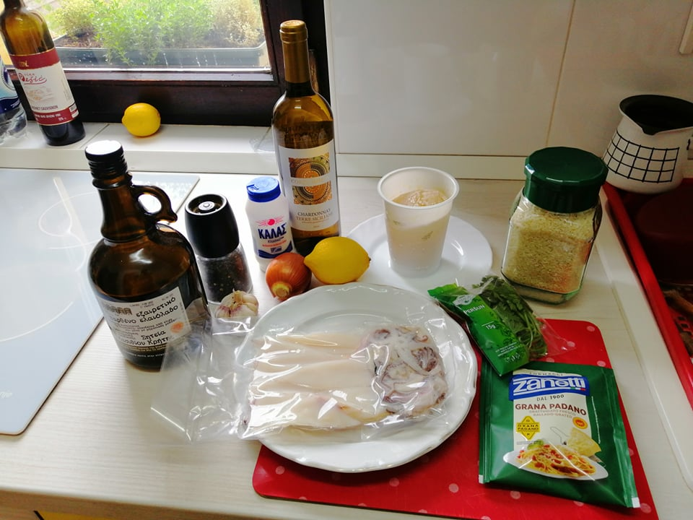

*Извор: Аутор*

*Слика 2:Исечене лигње*

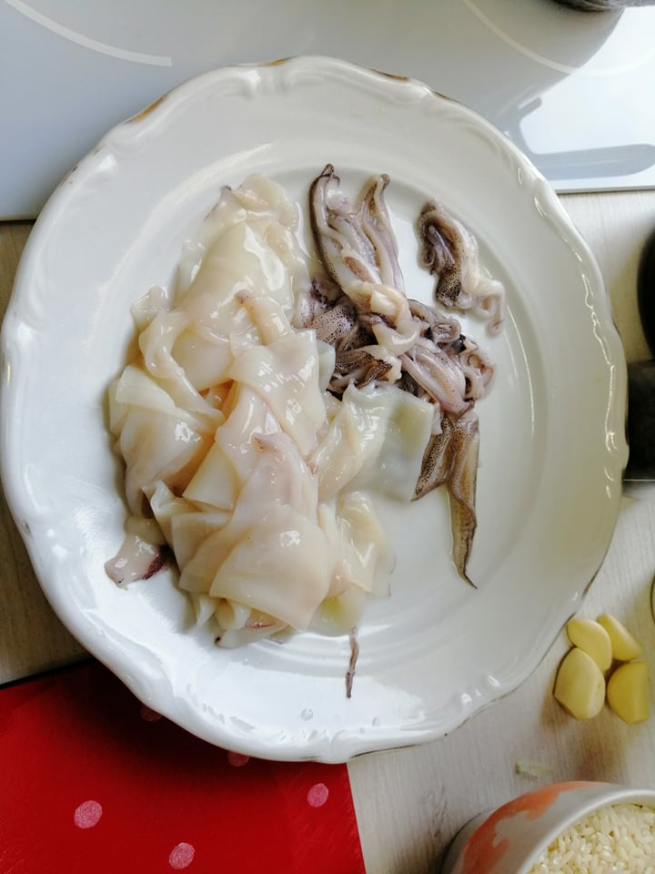

*Извор: Аутор*

*Слика 3: Динстање исеченог лука и белог лука*

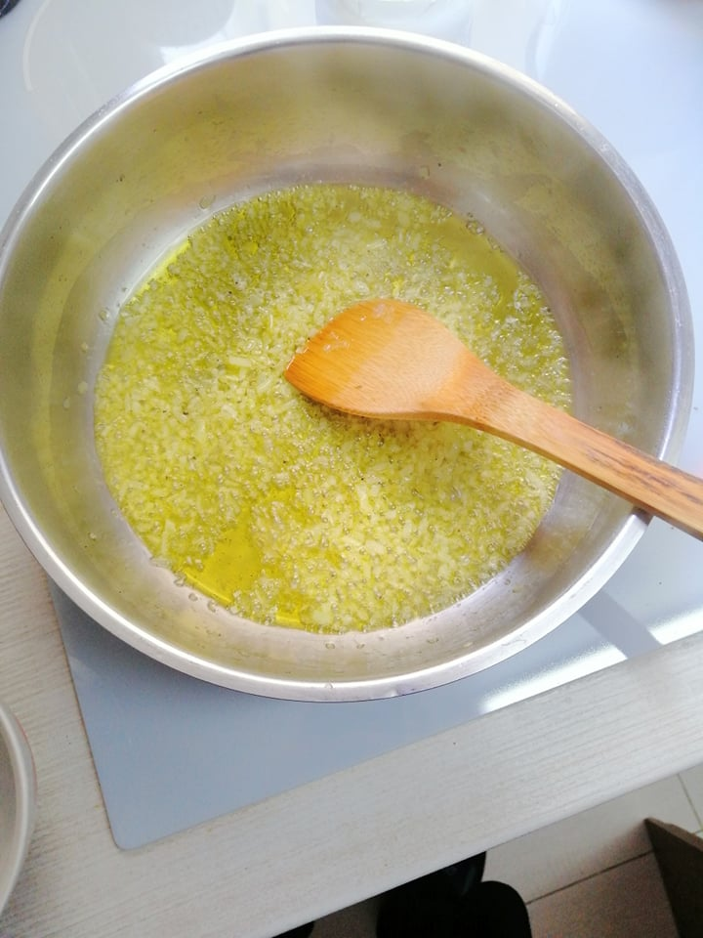

*Извор: Аутор*

*Слика 4: Додат пиринач у издинстани лук*

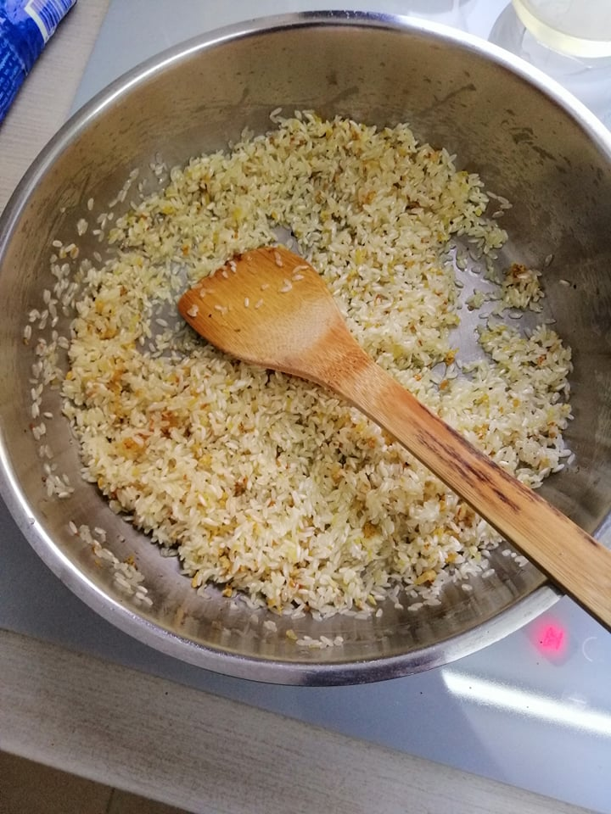

*Извор: Аутор*

*Слика 5:Додато бело вино*

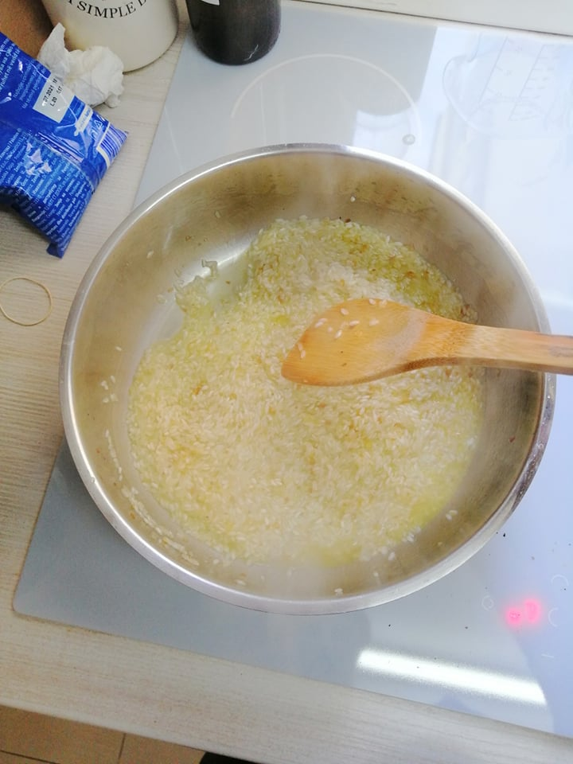

*Извор: Аутор*

*Слика 6: Испарило вино и додата лимунова кора*

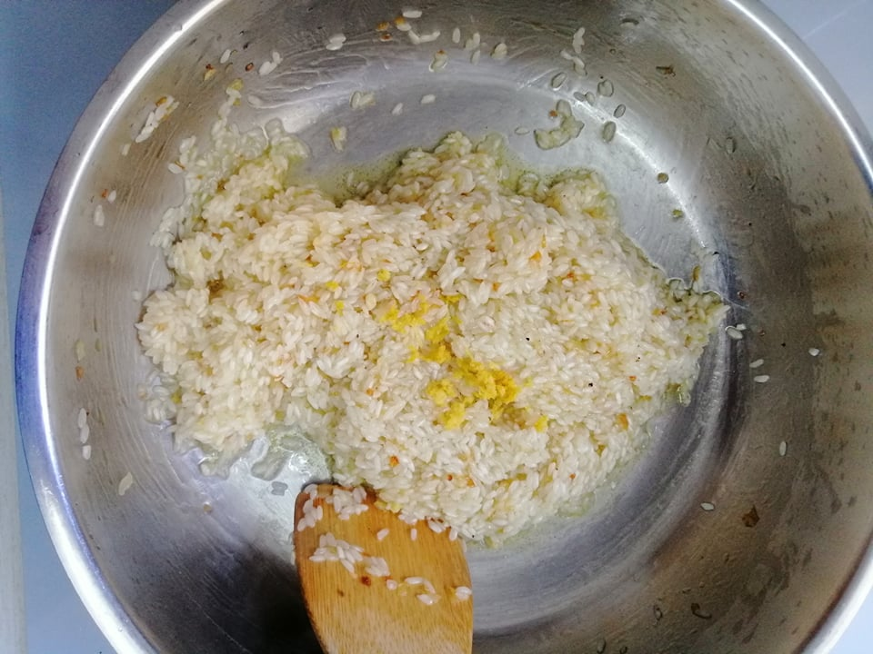

*Извор: Аутор*

*Слика 7:Додат фонд*

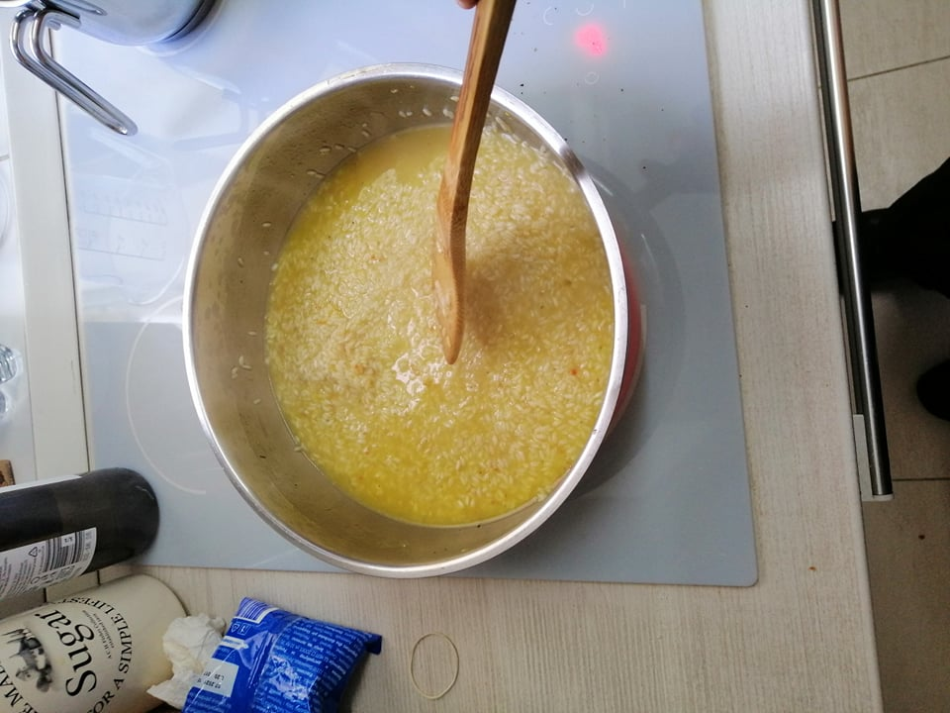

*Извор: Аутор*

*Слика 8:Завршна фаза топлотне обраде*

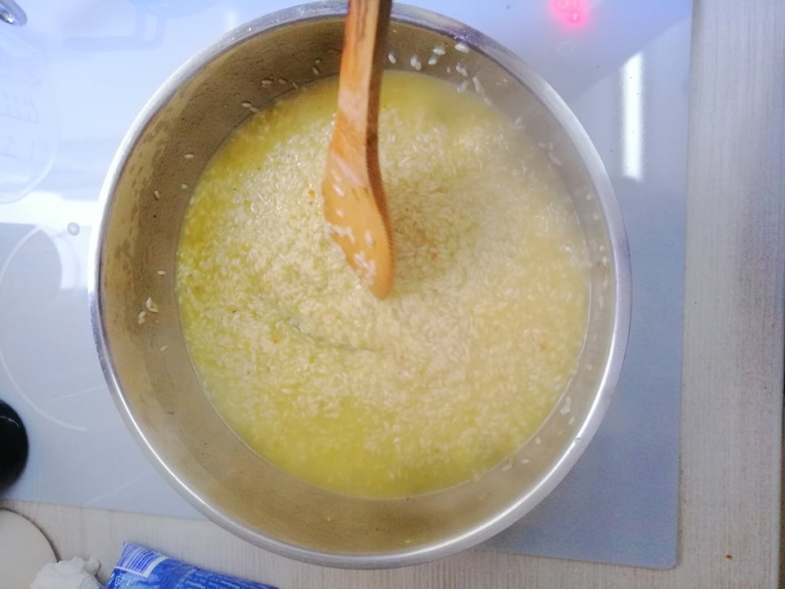

*Извор: Аутор*

*Слика 9: Сервирано јело*

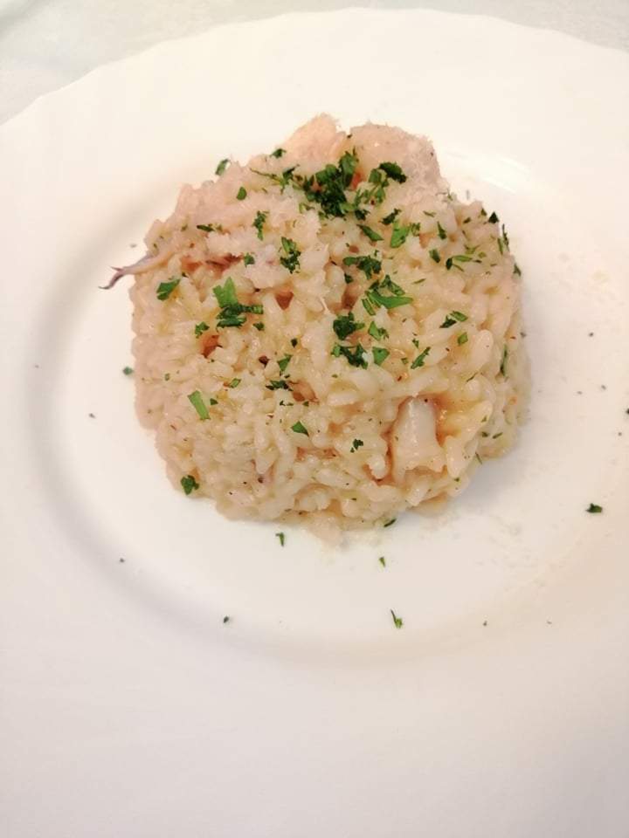

*Извор: Аутор*

|  |  |  |  |  |  |  |  |  |  |
| --- | --- | --- | --- | --- | --- | --- | --- | --- | --- |
| **Гастрономски Производ: Рижото од лигњи** | | | | | | | | **Шифра рецепта- тп-рл01** | |
| **Група јела: Топла предјела** | | | | | | ***Јединични број особа-мерна јединица-***  ***Број порција: 4*** | | | |
| ***Време TT/припреме:***  ***15 мин.*** | | ***Време топлотне обраде T/O:***  ***19 мин.*** | | | | ***Захтевност припреме: 2/5\*\**** | | | |
| ***Ред***  ***бр.*** | ***Потребне намирнице*** | | | ***Јед.***  ***мере*** | ***Бруто***  ***стање*** | ***Отпад***  ***%*** | ***Количина***  ***нето*** | | ***Слика бр. 1. Сервираног Гастро-производа:*** |
| ***1.*** | ***Лигње (очишћене)*** | | | ***g*** | ***300*** |  | ***300*** | | ***No photo description available.***  ***Напомена:***  ***1.***  ***2.***  ***3.***  ***4.Сензорна својства:***  ***Кремасто***  ***Сочно***  ***Бледа боја са са зеленим першуном***  ***Уједначеног благог укуса***  ***Алерген инфо:***  ***Риба***  ***Означити CCP*** |
| ***2.*** | ***Маслиново уље*** | | | ***ml*** | ***60*** |  | ***60*** | |
| ***3.*** | ***Лук (очишћен и мањи)*** | | | ***Ком*** | ***1*** |  | ***1*** | |
| ***4.*** | ***Со*** | | | ***g*** | ***5*** |  | ***5*** | |
| ***5.*** | ***Бибер*** | | | ***g*** | ***10*** |  | ***10*** | |
| ***6.*** | ***Бело вино*** | | | ***ml*** | ***115*** |  | ***115*** | |
| ***7.*** | ***Пилећи фонд*** | | | ***ml*** | ***600*** |  | ***600*** | |
| ***8.*** | ***Рижа (кратко зрно)*** | | | ***g*** | ***330*** |  | ***300*** | |
| ***9.*** | ***Першунов лист ситно сецкан*** | | | ***g*** | ***25*** |  | ***25*** | |
| ***10.*** | ***Пармезан*** | | | ***g*** | ***60*** |  | ***60*** | |
| ***11.*** | ***Лимунов сок*** | | | ***ml*** | ***10*** |  | ***10*** | |
| ***12.*** | ***Кора једног лимуна*** | | | ***ком*** | ***1*** |  | ***1*** | |
| ***13.*** | ***Бели лук*** | | | ***Чен*** | ***4*** |  | ***4*** | |
| ***14.*** |  | | |  |  |  |  | |
| ***15.*** |  | | |  |  |  |  | |
| ***16.*** |  | | |  |  |  |  | |
| ***17.*** |  | | |  |  |  |  | |
| ***18.*** |  | | |  |  |  |  | |
| ***19.*** |  | | |  |  |  |  | |
| ***20.*** |  | | |  |  |  |  | |
| ***21.*** |  | | |  |  |  |  | |
| ***22.*** |  | | |  |  |  |  | |
| ***23.*** |  | | |  |  |  |  | |
| ***Нето g. за .………особа-порција:*** | | | | | | | ***4*** | |
| ***Нето g. за једну особу-порцију:*** | | | | | | | ***150g*** | |
|  | | | | | | |  | |  |
| ***ТЕХНОЛОШКА ПРИПРЕМА*** | | | ***ТОПЛОТНА ОБРАДА*** | | | | | | ***ТЕМПЕРАТУРА T/O t/°C*** |
| 1. ***Ситно исецкати лук и динстати га на маслиновом уљу*** 2. ***Додати ситно сецкан бели лук*** 3. ***Кад добију оба лука златну боју додати пиринач и мешати да се замасти*** 4. ***Тада сипати бело вино и мешати док не испари*** 5. ***Додати кору од лимуна и додавати врућ фонд постепено*** 6. ***Када рижа буде ал денте додати исечене лигње и динстати их још око 5 минута или док не постану меке*** 7. ***Кад лигње омекшају склонити са ватре и додати лимунов сок и пармезан*** 8. ***Декорисати са ситно сецканим першуном*** 9. ***Сервирати топло*** | | | ***Динстање*** | | | | | | ***175*** |
| ***1) Сервирати одмах***  ***2) Сервирати на преко 70 степени***  ***3) Не замрзавати***  ***4)Не подгревати***  ***5)Не подгрева се*** |
| ***Сервирање – величина и врста инвентара: сервирати на средини округлог плитког тањира као што је на слици*** | | | | | | | | | |

|  |  |  |  |  |  |  |  |  |  |
| --- | --- | --- | --- | --- | --- | --- | --- | --- | --- |
| ***КАРТИЦА ТРОШКОВА - ТАБЕЛА ЗА ИЗРАЧУНАВАЊЕ ЦЕНЕ КОШТАЊА ЈЕЛА СА СВИМ ПАРАМЕТРИМА*** | | | | | | | | | |
| ***Називрецепта: рижото од лигњи*** | | | | | ***Шифра рецепта: тп-рл01*** | | | | |
| ***Датум:3.5.2021.*** | | ***Број порција:4*** | | | ***ПРОДАЈНА Цена по порцији / ЦПП =1013,25 што заокружимо на 1050дин*** | | | | |
| ***Групајела: топла предјела*** | | | | | | | | | |
| ***Ред.***  ***Број*** | ***Потребни састојци*** | | ***Јед***  ***мере*** | ***Количина бруто***  ***(kb)*** | | ***%***  ***Отпада –кало*** | ***Количина нето*** | ***Набавнацена по јединици***  ***(nc)*** | ***Набавна цена по рецепту*** |
| ***1.*** | ***Лигње*** | | ***g*** | ***300*** | |  | ***300*** | ***470*** | ***350*** |
| ***2.*** | ***Маслиново уље*** | | ***ml*** | ***60*** | |  | ***60*** | ***1000*** | ***60*** |
| ***3.*** | ***Лук (мањи)*** | | ***Ком*** | ***1*** | |  | ***1*** | ***40*** | ***6*** |
| ***4.*** | ***Со*** | | ***g*** | ***5*** | |  | ***5*** | ***50*** | ***1*** |
| ***5.*** | ***Бибер*** | | ***g*** | ***10*** | |  | ***10*** | ***350*** | ***35*** |
| ***6.*** | ***Бело вино*** | | ***ml*** | ***115*** | |  | ***115*** | ***400*** | ***62*** |
| ***7.*** | ***Пилећи фонд*** | | ***ml*** | ***600*** | |  | ***600*** | ***50*** | ***30*** |
| ***8.*** | ***Рижа (кратког зрна)*** | | ***g*** | ***330*** | |  | ***330*** | ***260*** | ***86*** |
| ***9.*** | ***Першунов лист ситно сецкан*** | | ***g*** | ***25*** | |  | ***25*** | ***35*** | ***35*** |
| ***10.*** | ***Пармезан*** | | ***g*** | ***60*** | |  | ***60*** | ***161*** | ***194*** |
| ***11.*** | ***Лимунов сок*** | | ***ml*** | ***10*** | |  | ***10*** | ***100*** | ***5*** |
| ***12.*** | ***Лимунова кора*** | | ***ком*** | ***1*** | |  | ***1*** | ***100*** | ***5*** |
| ***13.*** | ***Бели лук*** | | ***Чен*** | ***4*** | |  | ***4*** | ***48*** | ***12*** |
| ***14.*** |  | |  |  | |  |  |  |  |
| ***15.*** |  | |  |  | |  |  |  |  |
| ***16.*** |  | |  |  | |  |  |  |  |
| ***17.*** |  | |  |  | |  |  |  |  |
|  | | | | | | ***Набавна цена*** | | | ***881*** |
| ***Маржа 300%*** | | | ***2643*** |
| ***PDV 20%*** | | | ***529*** |
| ***ПРОДАЈНА ЦЕНА /РСД*** | | | ***4053*** |